**GUIA DE TRABAJO Y ENTRENAMIENTO EN CASA**

**EDUCCIÓN FÍSICA 2020.**

**Asignatura:** EDUCACION FISICA Y SALUD **Curso :** 3ER AÑO BÁSICO

**Fecha :** LUNES 25 AL VIERNES 29 DE MAYO **Docente:** WALDO GONZALEZ **/** VICTOR MARIPANGUI.

**NOMBRE DEL ALUMNO:**

**I.- Objetivo de Aprendizaje**

Practicar actividades físicas, demostrando comportamientos seguros, como: participar en actividades de calentamiento en forma apropiada; escuchar y seguir instrucciones; mantener su posición dentro de los límites establecidos para la actividad; asegurar que el espacio está libre de obstáculos.

**II.- Contenido**

* Guía de entrenamiento actividad física
* Minuta de colaciones saludable.

**III.- Objetivo de la clase**

* Demostrar un comportamiento seguro durante la práctica de actividad física deportiva.

**IV.- Indicaciones generales**

**NO OLVIDES LA IMPORTANCIA DE:**

* Hidratarse antes, durante y después de la actividad física.
* Realizar siempre el calentamiento antes de la práctica deportiva.
* Al finalizar la actividad física no olvides realizar el ejercicio de estiramiento muscular.

**Sugerencias de comportamiento seguro durante la actividad física deportiva**

* Respetar los tiempos de la actividad.
* Respetar las instrucciones del juego o deporte.
* Respetar los espacios establecidos.
* Estar muy atento durante toda la actividad.

**Estar siempre atento durante la realización de las actividades físicas deportivas, ya que al distraerse podemos cometer errores y en ocasiones puede suceder algún accidente.**

**C:\Users\Convivencia\Desktop\80-806553_transparent-check-box-clipart-check-mark-symbol-png.pngV.- Actividad a desarrollar**

1. **Guía de entrenamiento en casa, marca con un los días realizadas (realiza a lo menos 3 días a la semana.**

|  |  |  |  |  |  |
| --- | --- | --- | --- | --- | --- |
| **EJERCICIOS** | **EJEMPLO DE EJERCICIO** | **MATERIALES** | **Día 1** | **Día 2** | **Día 3** |
| **CALENTAMIENTO (cada ejercicio contar hasta 10 con los estudiantes)**   * Trote en el puesto * Saltos con pies juntos delante y atrás. * Salto con pies juntos de lado a lado. * Salto del payaso (al saltar separar y juntar, brazos y piernas al mismo tiempo) * Trote en el puesto con rodillas más arriba (Skiping) * Trotar con talones a los glúteos (taloneo)   **Soltura articular.**   * Movimiento articular piernas, cadera, espalda, brazos y Cuello. | https://www.youtube.com/watch?v=y8LsWK-2E30 | * No se requieren materiales |  |  |  |
| **EJERCICIOS** | | | | | |
| **CIRCUITO DE EJERCICIOS**  Con ayuda de la apoderada/o crear circuito de ejercicios en donde los estudiantes puedan realizar:  C:\Users\Victor\AppData\Local\Microsoft\Windows\INetCache\Content.MSO\26EC1264.tmpEquilibrio, saltos, cuadrúpedia, zigzag, y carreras.  Repetir el circuito a lo menos 3 veces  Con descanso de 1 minuto entre cada una. | | * Cualquier tipo de material que podamos hacer uso como obstáculos en el circuito |  |  |  |
| **EJERCICIOS DE ELONGACIÓN Y VUELTA A LA CALMA** | | | | | |
| Realiza cada uno de los ejercicios de estiramientos manteniendo cada uno por un tiempo de 20 segundos |  | No se requiere implementos. |  |  |  |

**2.- Responda brevemente.**

- Nombre 3 acciones de seguridad durante la actividad de Educ. física.

**VI.-** **Retroalimentación**

**Preguntas claves: 1.- Pinta la carita según cómo te sentiste con estos juegos.**

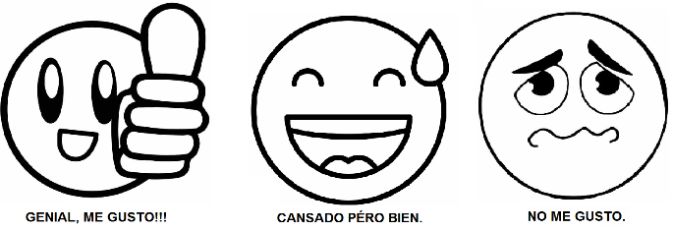

**2.- ¿Qué fue lo que más te resultó difícil de realizar?**

**VII.- Fecha de envío**

- Lunes 01 de Junio por medio de correo electrónico.

- Jueves 04 de Junio de forma presencial al profesor **Waldo González.**

**VIII.- Cómo y/o donde enviar**

Esta guía de trabajo y entrenamiento debe ser enviada vía correo electrónico a **waldo.gonzalez@colegio-reneschneider.cl** o de forma presencial al profesor Waldo González.